南房総スポーツフェスタpresents




開催要項

開催日： 2010年2月20日(土)～21日(日)

会 場： 千葉県南房総市 大房岬（たいぶさみさき）自然公園 特設コース

主催 ： 日本ディスクゴルフ協会

主管 ： 南房総ディスクゴルフ委員会

後援 ： 千葉県南房総市（予定）、千葉県南房総市教育委員会（予定）、
南房総市大房岬少年自然の家

公認 ： JPDGA公式戦

協賛 ： （株）ヒーロー

ごあいさつ
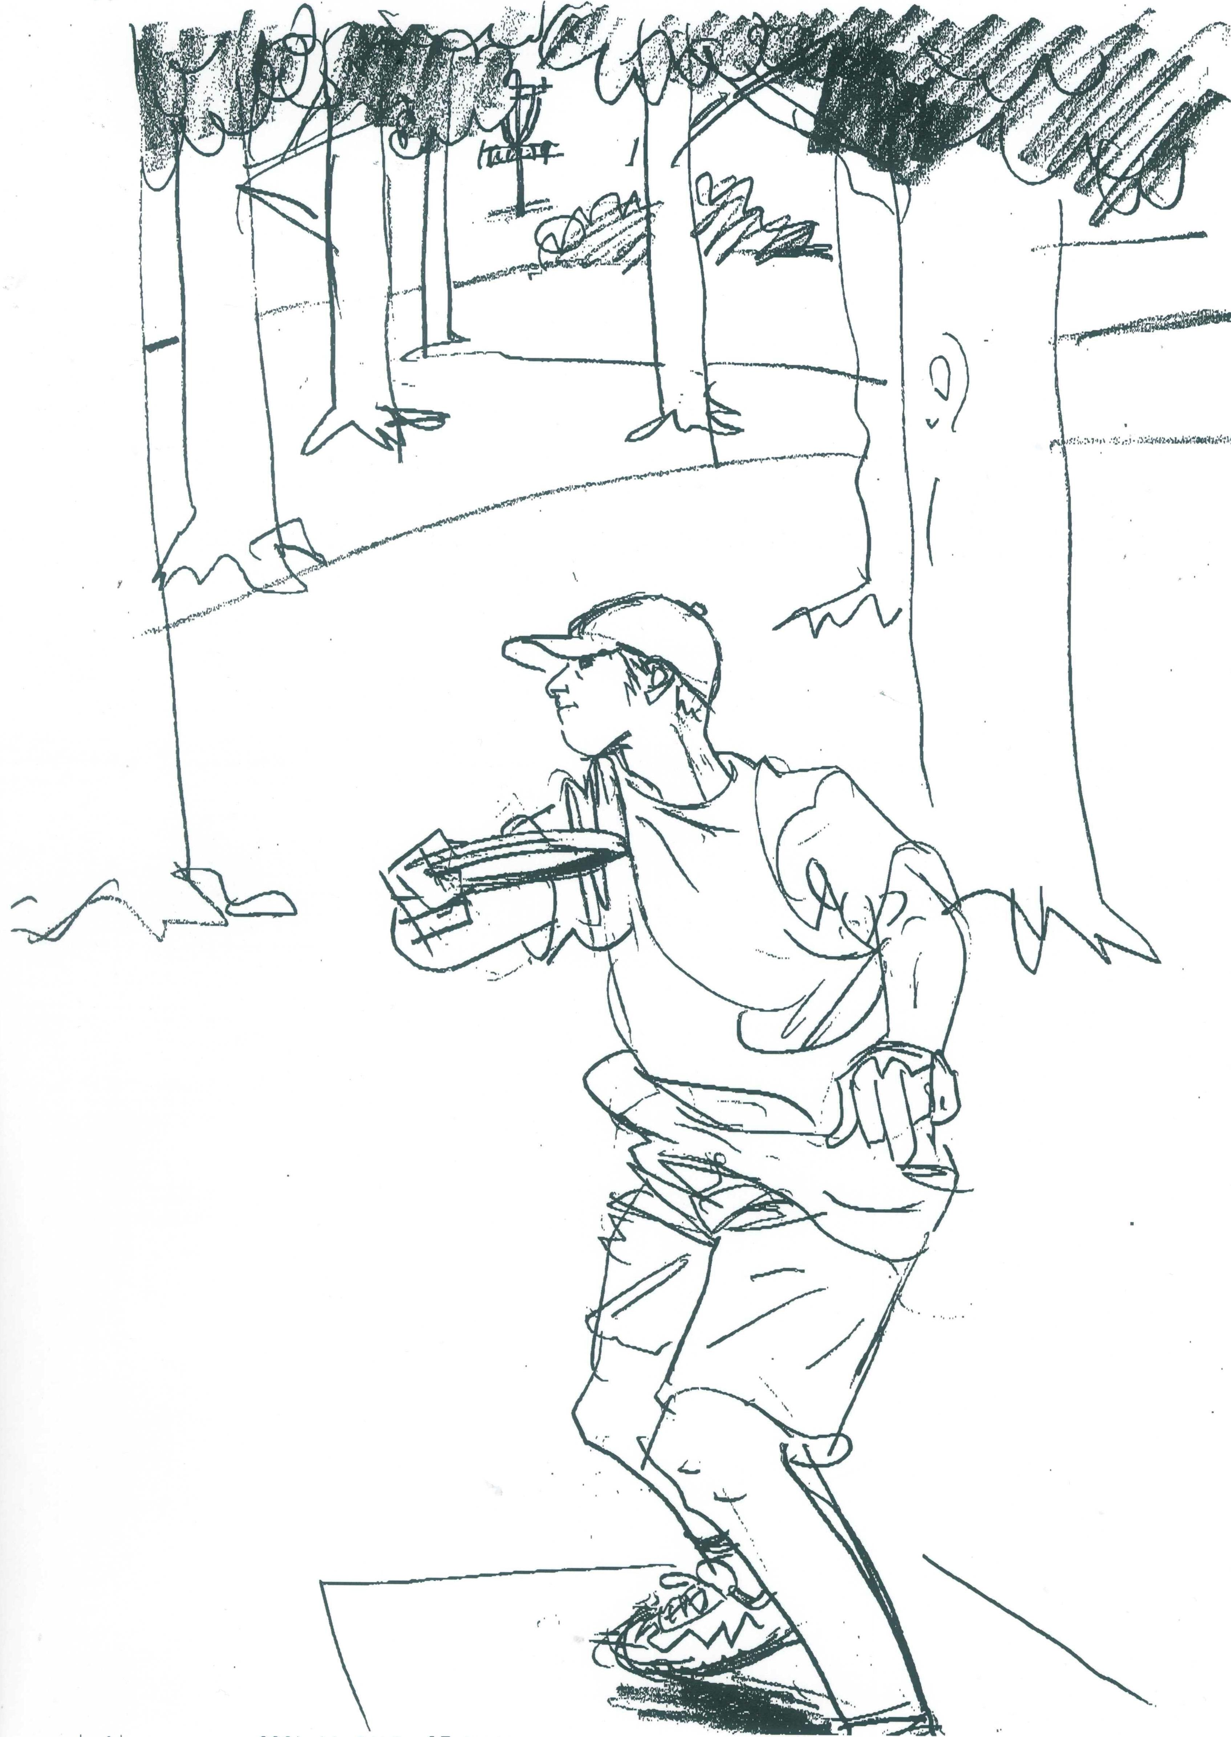
昨年に引き続き、千葉県南房総市での２度目の大会開催となります。
今回は初めてのＪＰＤＧＡ公式戦となります。

大房岬自然公園は東京湾の入口に位置し、高さ約８０ｍの台地状の岬です。
気候は温暖で周囲を海に囲まれ、内房の穏やかな海と、
険しい断崖の対比が美しい場所です。

今後の南房総地域におきましてディスクゴルフ競技の普及活動をより
推進していく予定にしており、大房岬はその拠点となりつつあります。
是非、多くの方のご参加をお待ちしています。

南房総ディスクゴルフ委員会
事務局長 関 千明

募集クラス＆エントリー費

部 門 |  | ク ラ ス | エントリー費
プロ部門 | ２日部門 | オープン（どなたでも） | （会員価格）  ￥ ５，０００  （非会員価格）  ￥ ７，０００
プロ部門 | ２日部門 | レディース（女性ならどなたでも） | （会員価格）  ￥ ５，０００  （非会員価格）  ￥ ７，０００
プロ部門 | ２日部門 | マスター（40歳以上） | （会員価格）  ￥ ５，０００  （非会員価格）  ￥ ７，０００
プロ部門 | ２日部門 | グランドマスター（50歳以上） | （会員価格）  ￥ ５，０００  （非会員価格）  ￥ ７，０００
アマチュア部門 | ２日部門 | アドバンス（年齢制限なし）（男・女） | （会員価格）  ￥ ３，０００  （非会員価格）  ￥ ５，０００
アマチュア部門 | ２日部門 | マスター（40歳以上）（男・女） | （会員価格）  ￥ ３，０００  （非会員価格）  ￥ ５，０００
アマチュア部門 | ２日部門 | グランドマスター（50歳以上）（男・女） | （会員価格）  ￥ ３，０００  （非会員価格）  ￥ ５，０００
アマチュア部門 | ２日部門 | シニアグランドマスター（60歳以上）（男・女） | （会員価格）  ￥ ３，０００  （非会員価格）  ￥ ５，０００
アマチュア部門 | ２日部門 | レジェンド（70歳以上）（男・女） | （会員価格）  ￥ ３，０００  （非会員価格）  ￥ ５，０００
アマチュア部門 | ２日部門 | アンダー１０（男・女） | （会員価格）  ￥ １，０００  （非会員価格）  ￥ ２，０００
アマチュア部門 | ２日部門 | アンダー１３（男・女） | （会員価格）  ￥ １，０００  （非会員価格）  ￥ ２，０００
アマチュア部門 | ２日部門 | アンダー１６（男・女） | （会員価格）  ￥ １，０００  （非会員価格）  ￥ ２，０００
アマチュア部門 | ２日部門 | アンダー１９（男・女） | （会員価格）  ￥ １，０００  （非会員価格）  ￥ ２，０００
ＪＰＤＧＡ レーティング部門 | ２日部門 | 全部門を通してＪＰＤＧＡレーティング（オフィシャルハンデ）保持者が対象 | プロ・アマ部門エントリーにて自動エントリー

※プロ・アマチュアの表彰対象クラスは各日において３名以上で成立とし、２名以下の場合はクラス不成立として、上位クラスにて競技していただきます。プロ・アマ共１日部門はありません。２日部門での表彰となります。会員価格対象はJPDGA会員（C会員を除く）及びJFDA（A）会員、主管・協力協会会員です。

募集人員

全部門合計で５６名（４人パーティ×１４組）

日 程
※参加人数や天候、進行状況等の都合によりタイムスケジュール等が変更される場合があります。
２月１９日（金） | １３：００～ |  | 公式練習
２月２０日（土） | ８：００～ |  | 受付開始
 | ９：００～ |  | 開会式・プレイヤーズミーティング
 | ９：３０～ |  | 予選第１ラウンド(12H×2＝24H)
 | １２：００～ |  | 昼食
 | １４：００～ |  | 予選第２ラウンド(12H×1＝12H)
２月２１日（日） | ８：３０～ |  | 予選第３ラウンド(12H×1＝12H)
 | １０：３０～ |  | アマ部門決勝（９Ｈ）＆プロ部門予選第４ラウンド（９Ｈ）
 | １２：００～ |  | 昼食
 | １３：００～ |  | プロ部門決勝（９Ｈ）
 | １５：００～ |  | 表彰式

予選ラウンド ： アマ部門は24(12×２)＋12＋12＝48H、プロ部門は24(12×2)＋12＋12＋9＝57H
決勝ラウンド ： （各部門上位４位タイまで）：アマ・プロ部門共９Ｈ

招待選手

実広秦史選手（０８年度プロオープン部門ランキング２位、０９年日本選手権同部門２位）

その他

ルール | ルールは2008年版JPDGAルールを適用します。  ローカルルールについては、プレイヤーズミーティングで説明します。
使用ディスク | PDGA及びJPDGA公認の150クラス及びライトディスク・ラウンドノーズディスク（水に浮くディスク）
表彰 | ＜プロ部門＞ 第１位～第４位（参加者が6･7名の場合は３位まで、4･5名の場合は２位まで、3名の場合は1位のみ表彰）  ＜アマチュア部門＞ 各クラス 第１位～第３位 表彰／副賞  （部門参加者が4･5名の場合は２位まで、3名の場合は1位のみ）

コース

プロ部門：全１２ホール、全長９６０ｍ 最長１１３ｍ
アマ部門：全１２ホール、全長７９０ｍ 最長１０２ｍ

海に囲まれた大房岬を一周する景色のとても良いコース。名物は海に向かって投げおろす９番（１１３ｍ／１０２ｍ）、そして海岸の砂浜の上を波打ち際に沿って進む１１番ロング（１１０ｍ／９０ｍ）ホール。

宿泊先のご案内

宿泊先は南房総ディスクゴルフ委員会にて南房総市大房岬少年自然の家へと斡旋いたします。
斡旋元：南房総ディスクゴルフ委員会 事務局連絡先
〒299-2402 千葉県南房総市富浦町多田良１２１２-２３
南房総市大房岬少年自然の家内 NPO法人千葉自然学校安房事務所
TEL 0470-33-2693 FAX 0470-33-2693
宿泊料金 宿泊１８歳以上 ￥３，１００－ こども（１７歳以下）￥１，９００－
- ０才～２才児は宿泊料金は発生しません。

食事をつけた場合は実数分{２０日夕食＝パーティー３，０００円（１９歳以下１，５００円）、朝食５００円、昼食６００円}をいただきます。尚、19日（金）の宿泊に夕食は付いていませんので各自で取ってくださるようお願いします。
- 宿泊申込時に参加費と合わせて食費のみを指定口座への振込をしてください。

懇親会の開催
懇親会（プレイヤーズパーティー）を２０日（土）午後６時３０分より、
南房総市大房岬少年自然の家オリエンテーションルームにて
会費３，０００円にて開催を計画しております。

昼食のご案内

会場周辺には徒歩で行けるコンビニ・食堂等はありません。お車を利用して近くの店まで買いだしていただくか、エントリー用紙にて少年自然の家の食堂の昼食（もしくは仕出し弁当）をお申し込みください。

申し込み締切

２０１０年２月１３日（土） 必着
- 締め切り後のエントリーはレイトエントリーとなり、エントリー費が各部門１０００円アップと
なります。締切後の変更、取消はできません。

申し込み方法・申込先
＜FAX・郵便・e-mail＞
最終ページのエントリーフォームに必要事項の漏れがないように記入し、下記申込先へ送ってください。

＜FAX＞ ０４７０－３３－２６９３ ＜TEL＞ ０４７０－３３－２６９３
＜郵送＞ 〒299-2404 千葉県南房総市富浦町多田良 1212-23
南房総市大房少年自然の家 内 千葉自然学校安房事務所
＜e-mail＞ 南房総市大房少年自然の家 taibusamisaki@chiba-ns.net

参加料金払込方法・払込先
参加料、宿泊費、弁当代は、前述の締切日までに、銀行振込にてご入金ください。
払込金額のお間違えのないよう手続き願います。
（申し訳ございませんが振込手数料は各自でご負担下さい）

参加費及び宿泊予約金振込先

振込先 館山信用金庫 富浦支店 普通預金通帳 ００９４２３７
ｾｷ ﾁｱｷ
南房総ディスクゴルフ委員会 事務局長 関 千明

問い合わせ先

ご不明な点は、以下の方法でお問い合わせ下さい。
- 南房総市大房少年自然の家 内 千葉自然学校安房事務所
〒299-2404 千葉県南房総市富浦町多田良1212-23
TEL 0470-33-2693 FAX 0470-33-2693
会場および交通のご案内
試合会場 千葉県立大房岬自然公園特設コース
住 所 千葉県南房総市富浦町多田良１２１２－２９
T E L ０４７０－３３－４５５１ 南房総市大房少年自然の家 ビジターセンター 内

交通手段 J R 東京駅から特急さざなみ（内房線）にて富浦駅下車（約1時間５０分）
※JR千葉駅から約内房線普通電車にて富浦駅下車（約1時間５０分）
８：３０分発のシャトルバス（要予約）またはタクシーにて会場へ

高速バス ・東京八重洲口南2番 房総なのはな号白浜・館山行きにてとみうらびわ倶楽部下車
全車座席指定30分間隔で発車約1時間３０分 下車後タクシーで会場へ
・JR千葉駅前21番より館山・白浜行きにてとみうらびわ倶楽部下車 同上
・横浜・羽田空港より館山行きにてとみうらびわ倶楽部下車 同上
（本数が少ないので注意）

高速道路 館山自動車道富浦インター出口で降り、初めの三叉路を右へ、次に突き当たりの
※三叉路を左へ、次の交差点を右折し道なりに進むと左手に公共駐車場があります。

フェリー ・久里浜港→東京湾フェリー→金谷港（４０分）→127号線→富浦（車４０分）
・久里浜港→東京湾フェリー→徒歩（５分）→JR 浜金谷駅→JR富浦駅（３０分）
８：３０分発のシャトルバス（要予約）またはタクシーにて会場へ

駐車場について：会場近く（大房岬駐車場＝コースまで徒歩５分）の駐車場にて
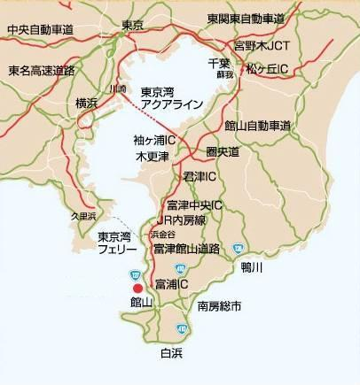
駐車可能となります。
千葉県立
大房岬自然公園
＆
南房総市
大房岬少年自然の家
南房総スポーツフェスタpresents千葉オープン２０１０ エントリーフォーム
参加登録者お１人につき１枚でご記入ください
事務局から下記連絡先にお問い合わせをする場合がありますことをご了承ください。 申込日20 年 月 日
フリガナ  氏 名 |  |  |  |  |  | 生年月日  年 月 日生 |  |  | □男 □女 |  | JPDGA・JFDA#  PDGA#
住 所 都 道 〒

府 県
TEL/携帯番号 |  |  |  |  |  |  | FAX |  |  | e-mail
プロ部門 □ オープン □ レディース □ マスター □ グランドマスター

アマチュア部門 □ アドバンス □ マスター □ グランドマスター □ シニアグランドマスター
□オープン □ﾚﾃﾞｨｰｽ □ U10 □ U13 □ U16 □ U19 □ レジェンド
支払方法 □銀行振込 |  |  |  |  |  |  |  |  |  |  |  |  |  | 振込日 月 日
参加費 | プロ 会員5000円 × 人＝ プロ非会員7000円 × 人＝  アマ 会員3000円 × 人＝ アマ非会員5000円 × 人＝  U19 会員1000円 × 人＝ U19非会員2000円 × 人＝ |  |  |  |  |  |  |  |  |  |  | 円
食費 | 朝食（食堂） |  |  |  | 昼食（※食堂） |  |  | 夕食（※食堂） |  |  |  | 小計
2/20(土) | 500円× 食=  円 |  |  |  | 600円× 食=  円 |  |  | 3000円× 食=  (19歳以下1500円)  円 |  |  |  | 円
2/21(日) | 500円× 食=  円 |  |  |  | 600円× 食=  円 |  |  |  |  |  |  | 円
宿泊費＝19日（金）・20日（土） |  |  |  |  | ３１００円 × 人× 泊＝ 円  １９００円 × 人× 泊＝ 円 |  |  |  |  |  |  | 円
少年自然の家宿泊の有無 |  |  | 有 | 同室希望の方がおりましたらご記入ください。 |  |  |  |  |  | 無
参加費・宿泊費・食費・ﾌﾟﾚｰﾔｰｽﾞﾊﾟｰﾃｨｰ 同時振込者氏名  ＿＿＿＿＿＿＿＿＿＿＿＿＿＿＿＿＿＿＿＿＿＿＿＿＿＿＿ |  |  |  |  |  |  |  |  |  | 合計  入金額 |  | 円
シャトル  バス |  | ・20日08：40富浦駅発、08：45枇杷倶楽部着、08：40大房岬自然公園着  ・21日17：00大房岬自然公園発、17：05枇杷倶楽部着、17：10富浦駅着 |  |  |  |  |  |  |  |  |  |  | 予約(先着順)  人
誓 約 書
私は、【千葉オープン２０１０】への参加にあたり、下記のことを誓約いたします。
●私はトーナメント主催者による全ての大会規約、規則、指示に従うことに同意します。
●私は大会において、報道機関等が私を撮影、取材し、それをディスクゴルフ及びトーナメントの報道の目的で放送又は掲載することに同意します。
●私は私個人の所有品及び競技用具の管理について、一切の責任を持ち、トーナメント主催者に対してその紛失、破損等の責任を一切問いません。
●私はトーナメント中に発生した事故などの責任を一切トーナメント主催者に問いません。
●私は気象条件の悪化及び競技環境の不良等により競技日程あるいは競技内容に変更があっても異議を申しません。またトーナメントが成立した場合、参加費の返金を請求しません。
●私はこの大会に関する事前振込全ての返金の請求は致しません。

署名 印

